

**MANUAL BOOK**

**DAMPAK KELAS CODING TERHADAP NILAI STeM MENGGUNAKAN METODE MANOVA TWO-WAYS**

**PENDAHULUAN**

Manual book ini dibuat sebagai panduan bagi pengguna yang ingin melihat hasil perbandingan kelas coding pada nilai STeM (Science / ilmu pengetahuan alam, Technology / komputer, dan Math / matematika) dan administrator yang akan mengelola data anak pada situs web.

**HALAMAN UTAMA**

Ketika pengguna memiliki URL alamat situs web, maka pengguna akan melihat tampilan seperti berikut.

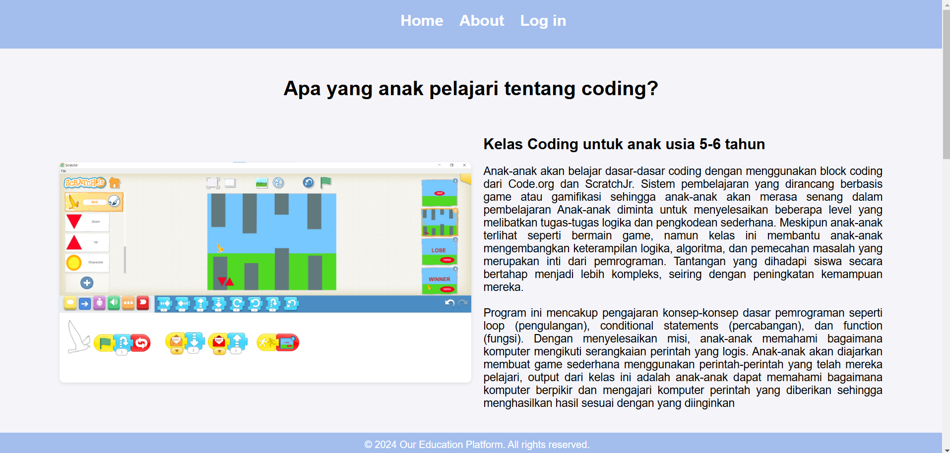

Pada bagian tengah di atas, pengguna akan melihat navigasi bar yang berisi:

* **Home** : untuk kembali ke menu utama
* **About** : untuk masuk ke halaman about
* **Login** : untuk masuk ke bagian admin

**HALAMAN ABOUT**

Untuk masuk ke halaman ini, pengguna perlu mengklik tombol ‘ABOUT’ pada navigasi bar di tengah atas. Pada halaman ini berisikan mengenai hasil perbandingan analisis antara anak yang mengikuti kelas coding dan yang tidak mengikuti kelas coding menggunakan MANOVA Two-ways yang diuji menggunakan Pillai’s Trace. Halaman ini dapat dilihat oleh semua pengguna.

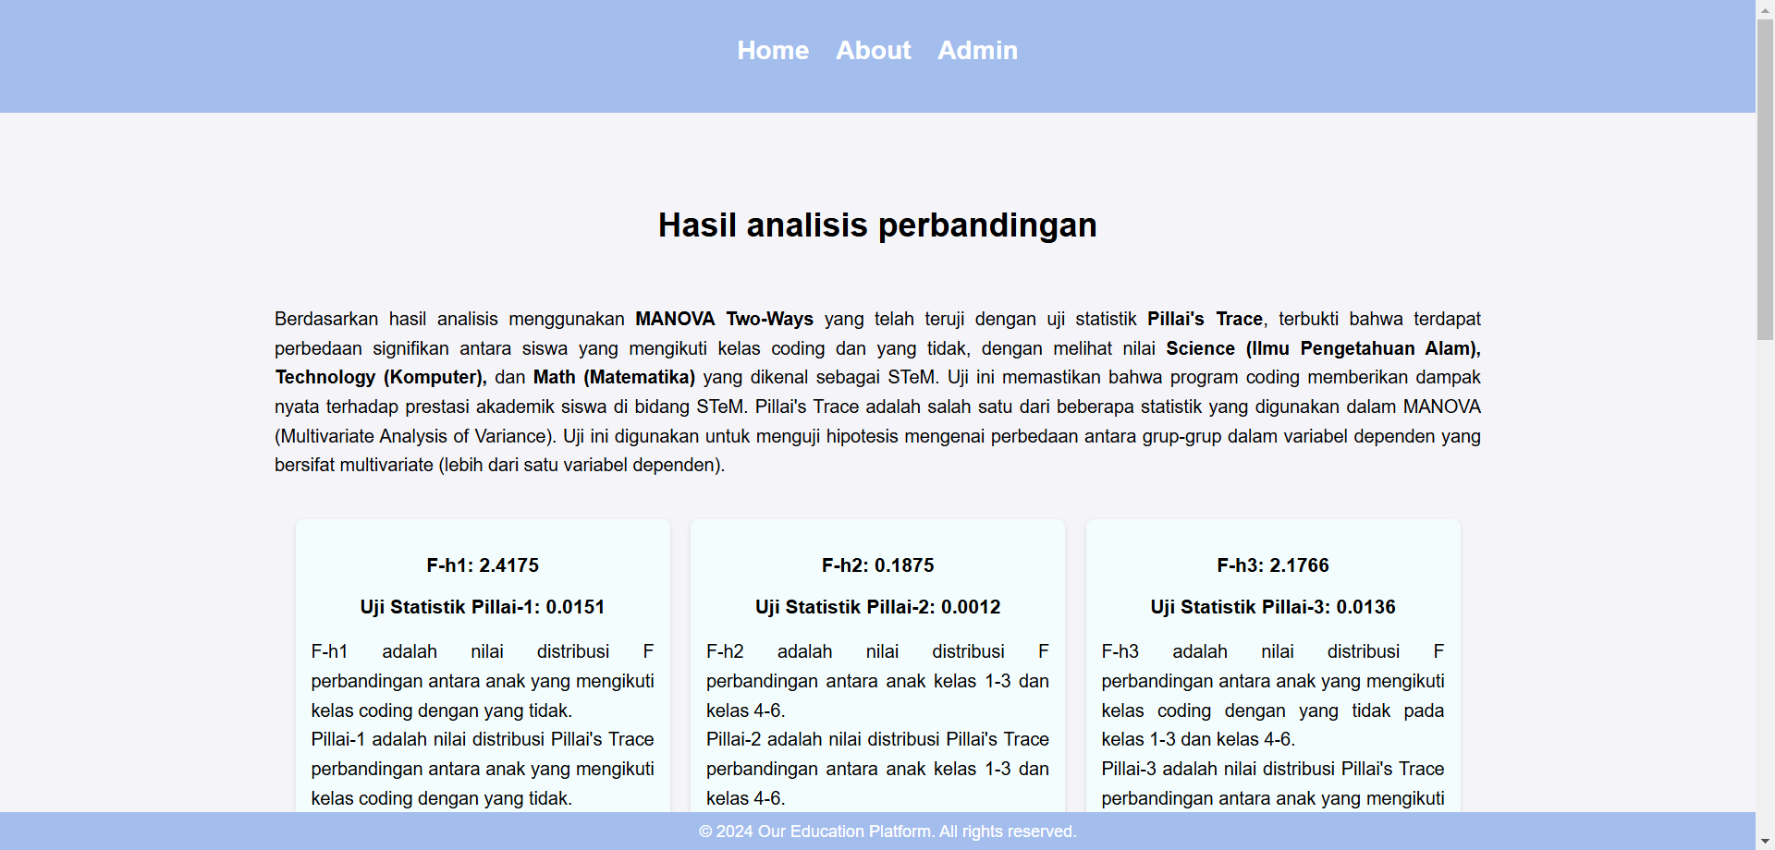

Ketika pengguna menggulir ke bawah, maka pengguna akan melihat grafik yang menunjukkan nilai anak yang mengikuti kelas coding dan yang tidak pada tiap mata pelajaran STeM.

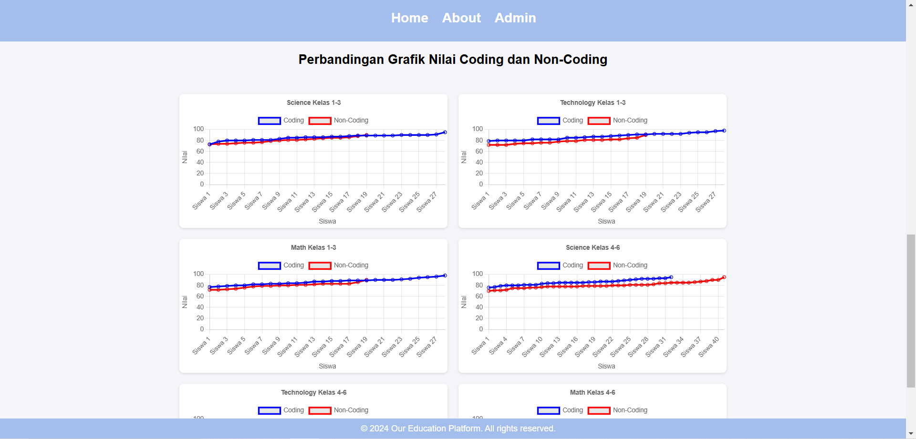

**HALAMAN Log in**

Halaman ini hanya diperuntukkan kepada admin yang telah diberikan email dan password. Pengguna biasa tidak bisa membuat akun.

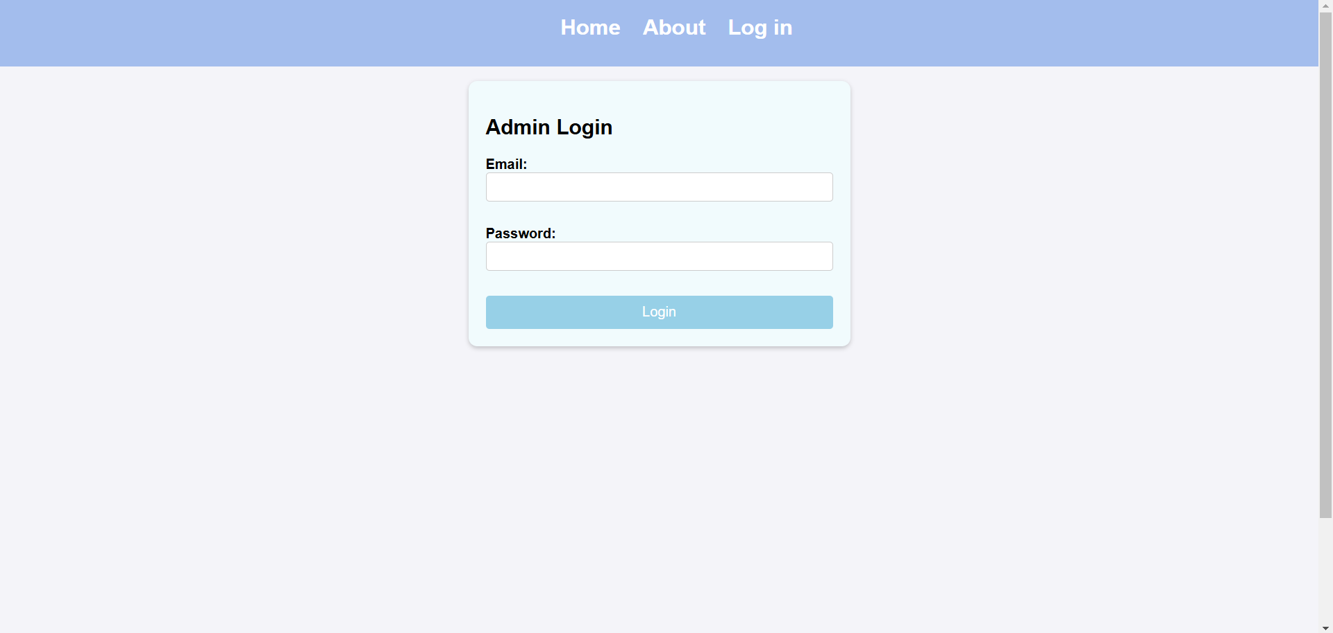



Untuk mengakses halaman admin, pengguna harus login menggunakan email dan password yang telah terdaftar. Log in dapat dilakukan dengan cara:

1. Masukkan email pada textbox email (nomor 1).
2. Masukkan password pada textbox password (nomor 2).
3. Klik tombol login (nomor 3).

Apabila gagal log in, mohon cek Kembali dan pastikan email dan password yang dimasukkan sudah benar dan telah didaftarkan.

**HALAMAN DASHBOARD**

Setelah berhasil login, akan tampil halaman dashboard seperti berikut.

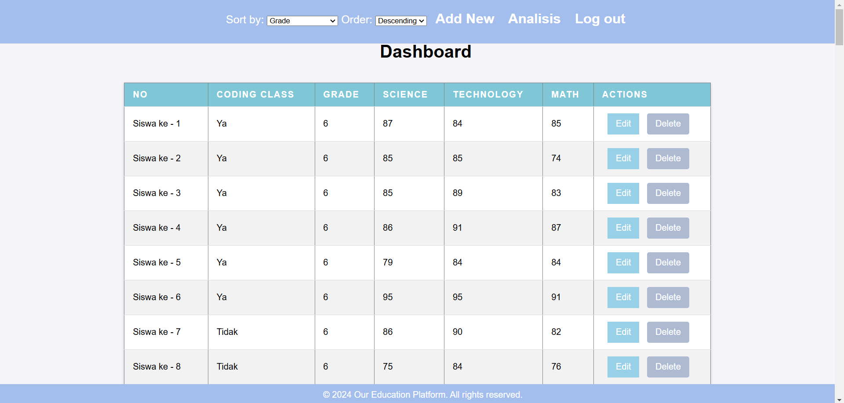

Pada bagian tengah di atas, pengguna akan melihat navigasi bar yang berisi:

* **Sort by** : terdiri dari
* Grade : Melakukan urutan berdasarkan kelas.
* Science Score : Melakukan urutan berdasarkan nilai ilmu pengetahuan alam.
* Technology Score : Melakukan urutan berdasarkan nilai computer.
* Math Score : Melakukan urutan berdasarkan nilai matematika.
* **Order** : terdiri dari
* Ascending : melakukan urutan secara menaik dari yang paling kecil sampai yang paling besar.
* Descending : melakukan urutan secara menurun dari yang paling besar sampai yang paling kecil
* **Add New**: untuk menambah siswa baru
* **Analisis** : untuk masuk ke halaman analisis
* **Log out** : untuk keluar dari halaman admin

Pada bagian tengah, admin dapat melihat table yang berisikan :

* **NO** : urutan siswa ke yang merepresentasikan dari nama dan sekolah.
* **CODING CLASS** : klasifikasi siswa mengikuti kelas coding atau tidak
* **GRADE** : Kelas dari siswa.
* **SCIENCE** : nilai ilmu pengetahuan alam dari siswa.
* **TECHNOLOGY** : nilai komputer dari siswa.
* **MATH** : nilai matematika dari siswa.
* **ACTION** : berisikan tombol
* **Edit** : untuk melakukan edit data siswa di halaman edit.
* **Delete** : untuk menghapus data siswa dari database.

**HALAMAN Add New**

Pada halaman ini, admin dapat menambah siswa baru.

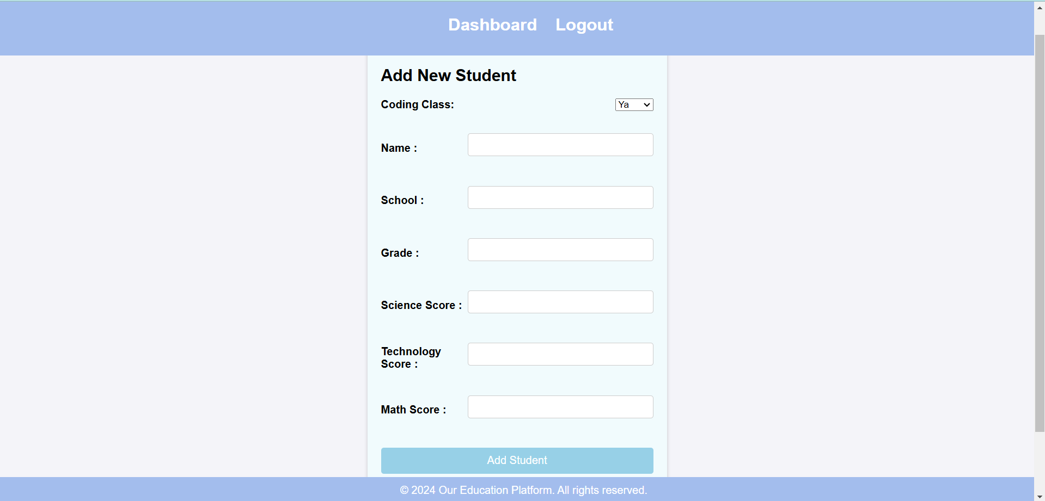



Untuk menambah siswa baru, admin perlu mengisi data siswa baru seperti berikut:

1. Pilih data kelas coding atau tidak.
2. Masukkan nama lengkap siswa baru.
3. Masukkan nama sekolah siswa baru.
4. Masukkan kelas siswa baru (pada saat pengambilan nilai).
5. Masukkan nilai ujian akhir semester atau ujian kenaikan kelas mata pelajaran ilmu pengetahuan alam.
6. Masukkan nilai ujian akhir semester atau ujian kenaikan kelas mata pelajaran komputer.
7. Masukkan nilai ujian akhir semester atau ujian kenaikan kelas mata pelajaran matematika.
8. Klik tombol add student.

**HALAMAN Edit Student**

Untuk halaman edit student, admin harus mengklik tombol edit pada kolom action dari baris siswa yang dipilih di halaman dashboard.

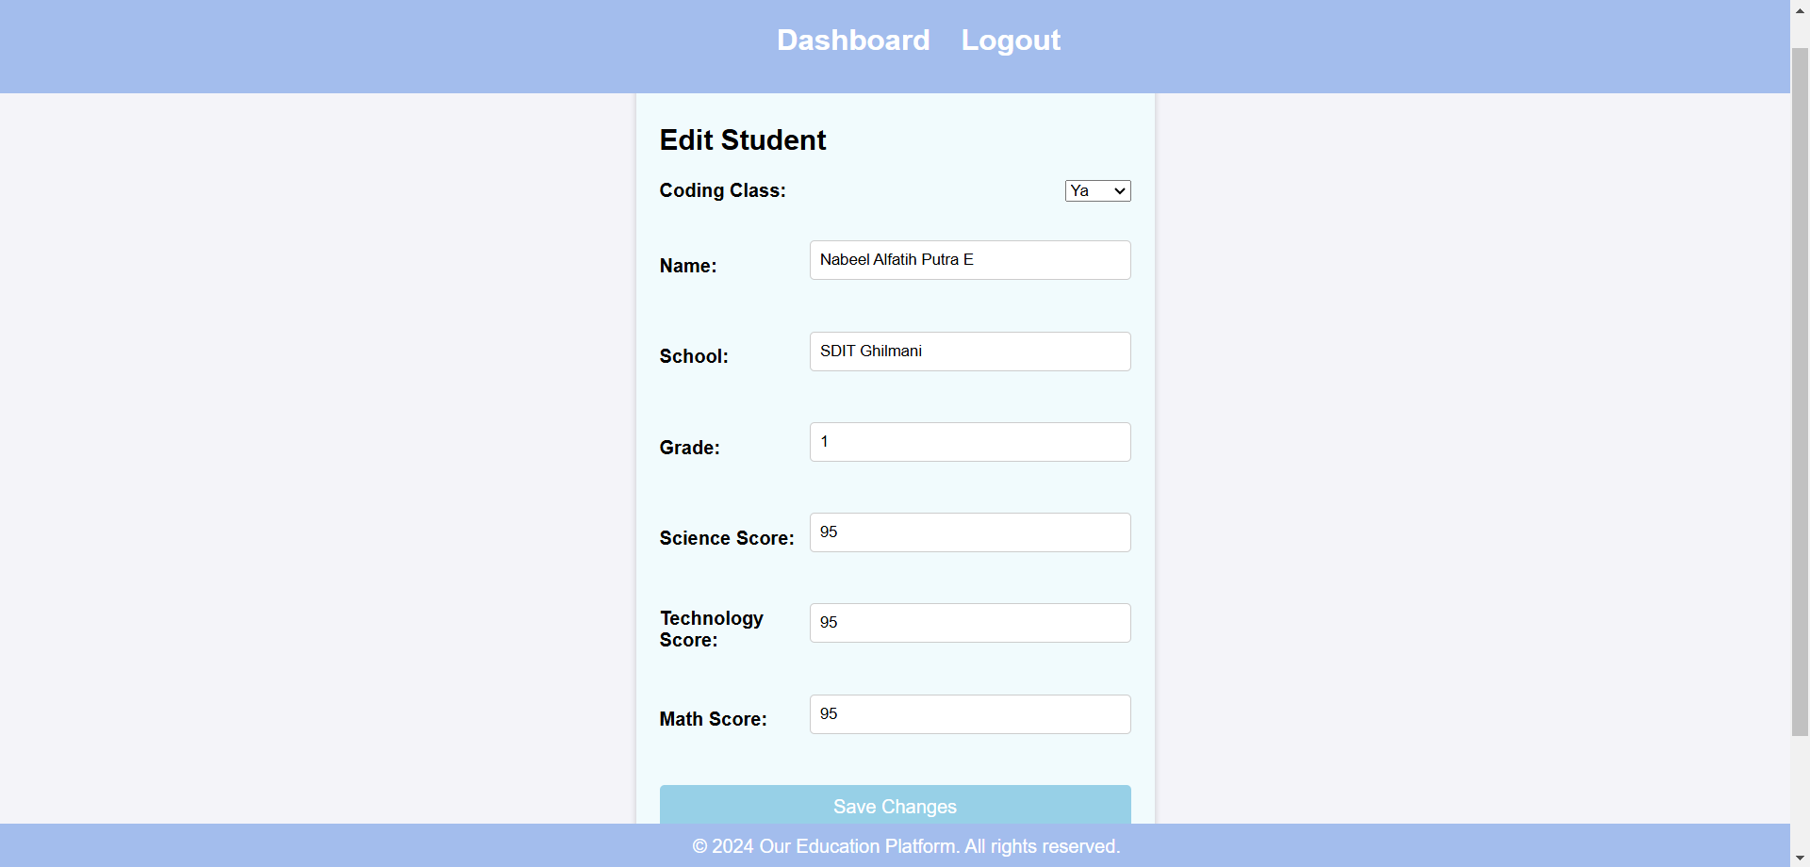



Untuk mengubah data siswa, admin perlu mengisi perubahan data siswa seperti berikut:

1. Pilih kelas coding atau tidak yang sebenarnya.
2. Masukkan nama lengkap siswa yang sebenarnya.
3. Masukkan nama sekolah siswa yang sebenarnya.
4. Masukkan kelas siswa yang sebenarnya (pada saat pengambilan nilai).
5. Masukkan nilai ujian akhir semester atau ujian kenaikan kelas yang sebenarnya pada mata pelajaran ilmu pengetahuan alam .
6. Masukkan nilai ujian akhir semester atau ujian kenaikan kelas yang sebenarnya pada mata pelajaran komputer.
7. Masukkan nilai ujian akhir semester atau ujian kenaikan kelas yang sebenarnya pada mata pelajaran matematika.
8. Klik tombol save changes.

**HALAMAN Analisis**

Untuk masuk ke halaman ini, admin perlu mengklik tombol ‘Analisis’ pada navigasi bar di tengah atas. Pada halaman ini berisikan mengenai hasil perbandingan analisis antara anak yang mengikuti kelas coding dan yang tidak mengikuti kelas coding menggunakan MANOVA Two-ways yang diuji menggunakan Pillai’s Trace. Halaman ini untuk mempermudahkan admin melihat perbandingan tanpa keluar masuk situs web.

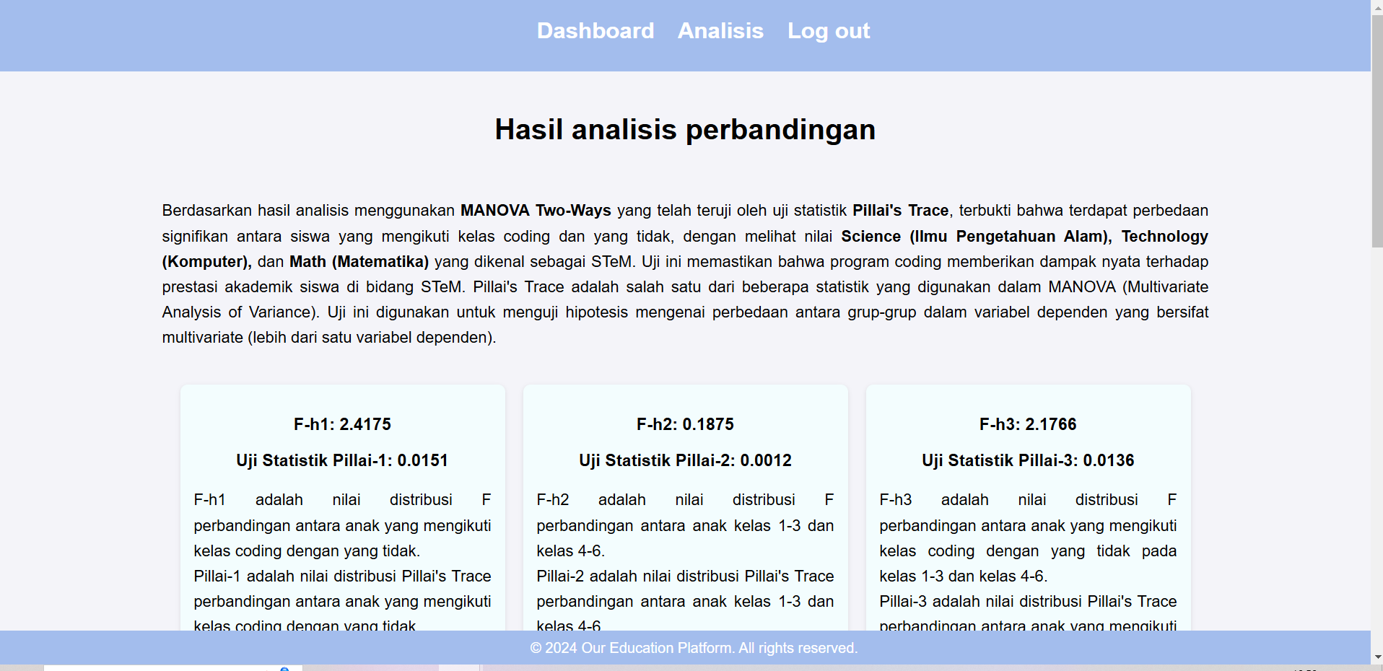

Sama seperti halaman about, ketika admin menggulir ke bawah, maka admin akan melihat grafik yang menunjukkan nilai anak yang mengikuti kelas coding dan yang tidak pada tiap mata pelajaran STeM.

